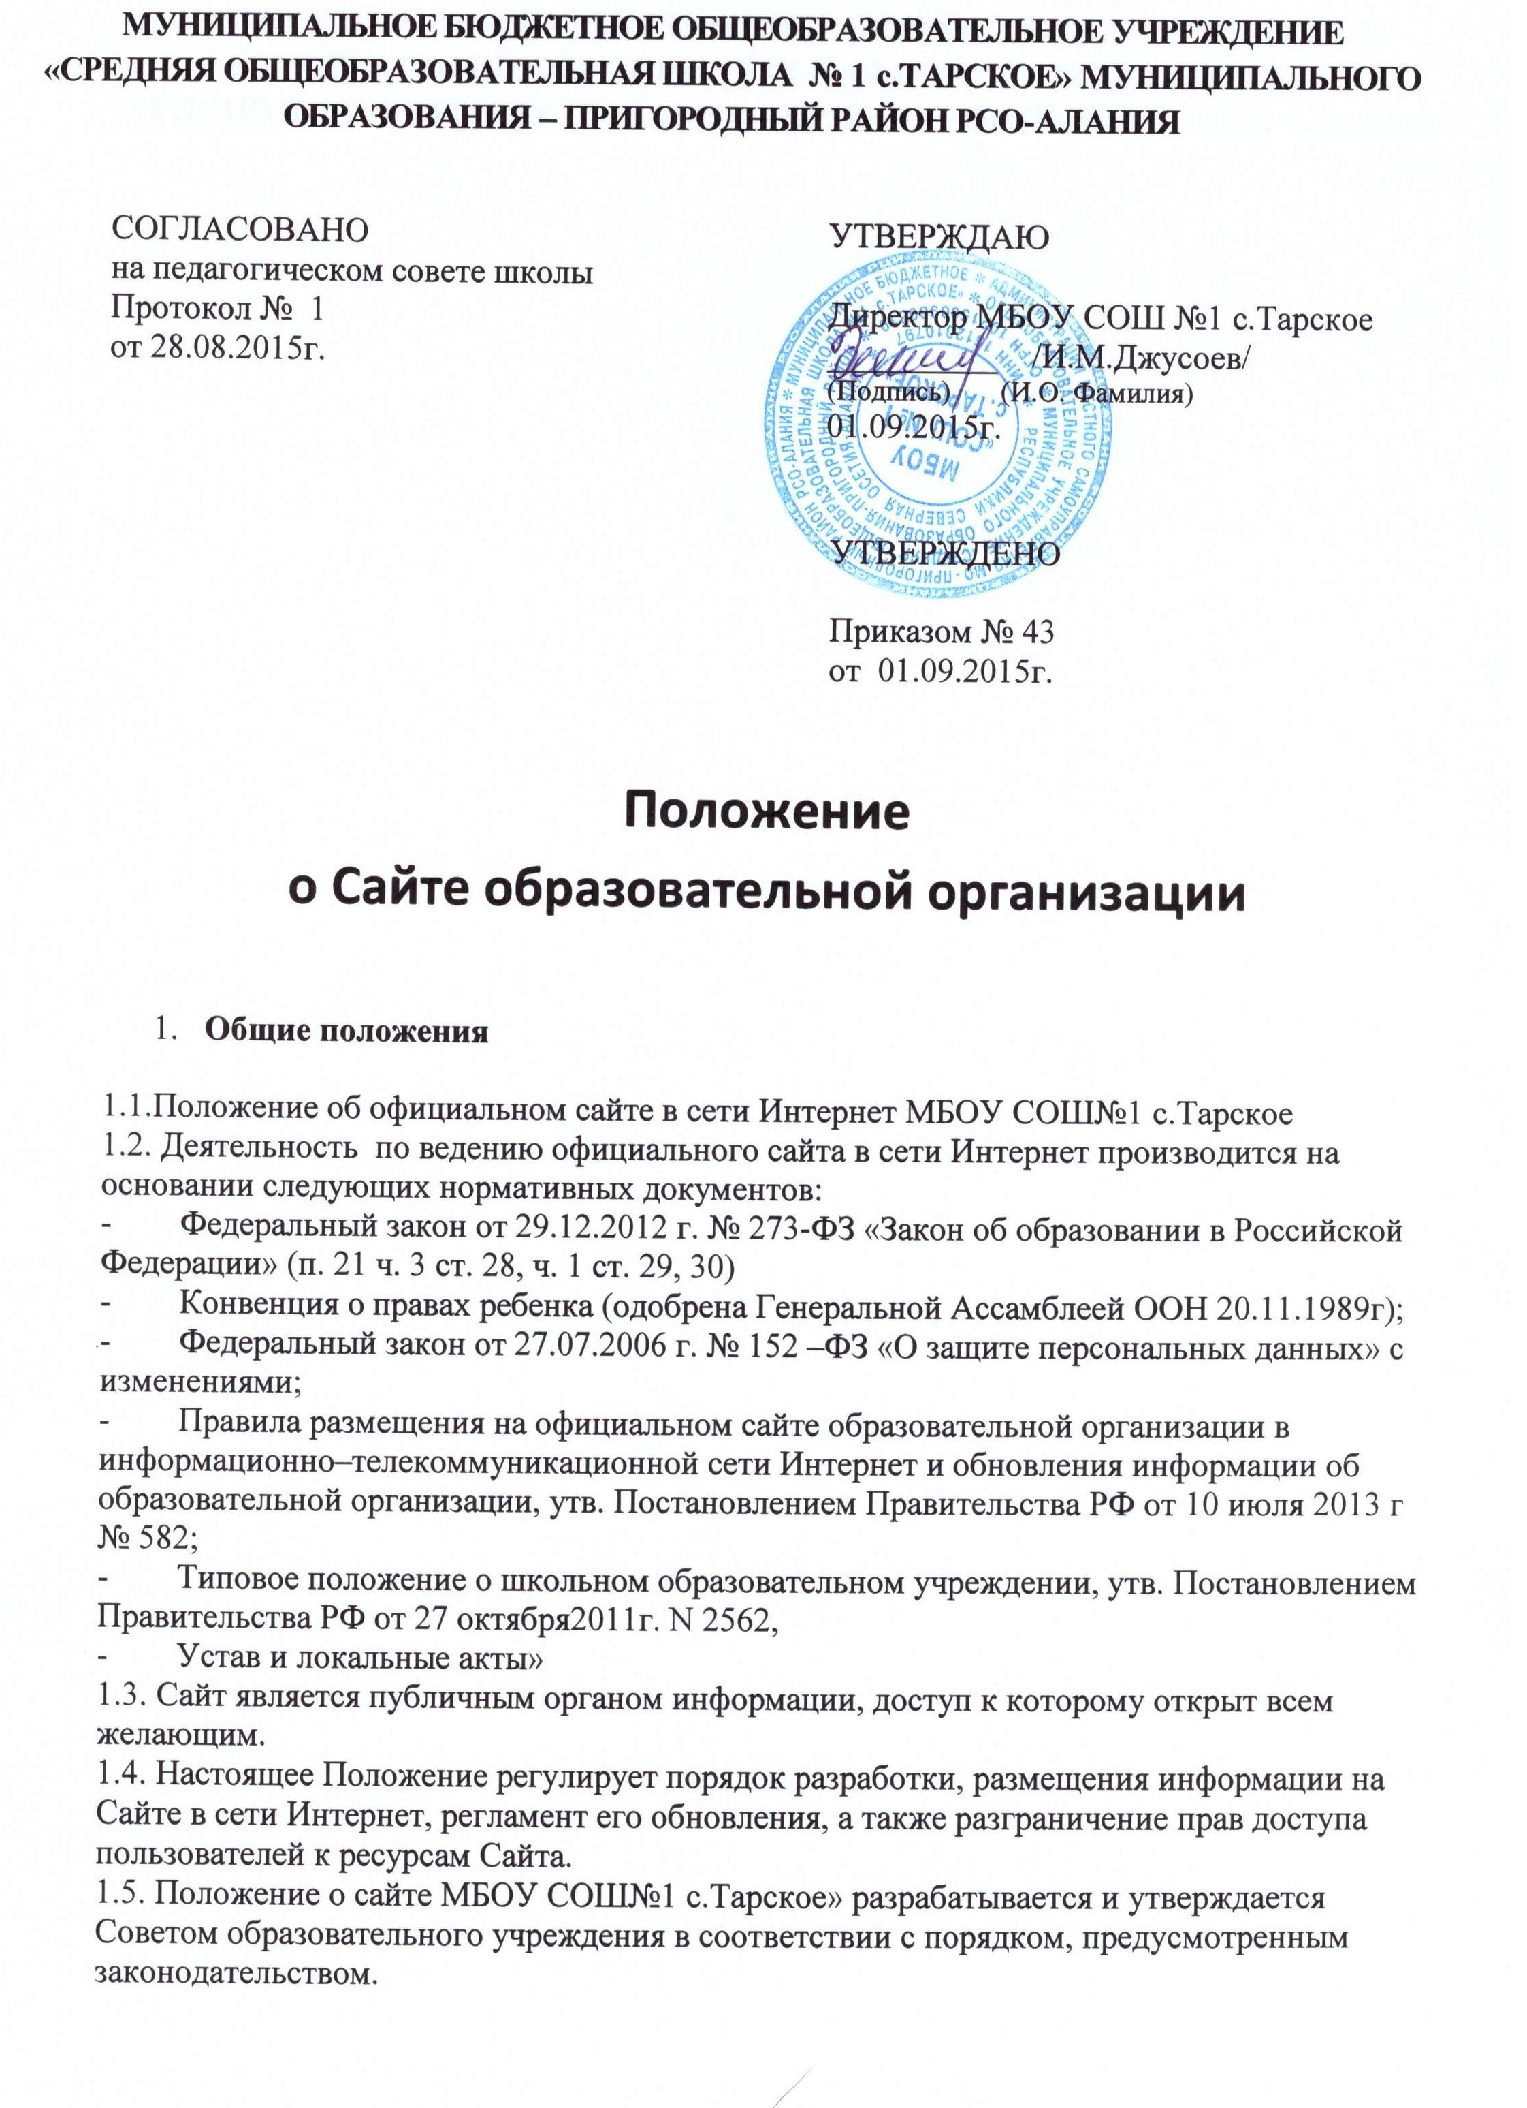

2. Цели и задачи Сайта
Цель: обеспечение открытости деятельности, развитие единого образовательного информационного пространства, поддержка процесса информатизации в МБОУ СОШ№1 с.Тарское.
Задачи:
- позитивная презентация информации о достижениях воспитанников и педагогического коллектива, об особенностях школы, истории его развития, о реализуемых образовательных программах и проектах;
- систематическое информирование участников образовательных отношений о деятельности школы;
- формирование прогрессивного имиджа школы;
- осуществление обмена педагогическим опытом и демонстрация достижений МБОУ СОШ№1 с.Тарское;
- создание условий для сетевого взаимодействия всех участников образовательных отношений: педагогов, родителей (законных представителей), общественных организаций и заинтересованных лиц;
- создание условий сетевого взаимодействия МБОУ СОШ№1 с.Тарское;
с социальными партнерами;
- стимулирование творческой активности педагогов, родителей (законных представителей).

3. Требования к информации, размещенной на Сайте

3.1.Информационный ресурс сайта формируется из общественно-значимой информации для всех участников образовательного процесса, деловых партнеров и всех прочих заинтересованных лиц, в соответствии с уставной деятельностью МБОУ СОШ№1 с.Тарское;

3.2.Информационный ресурс сайта МБОУ СОШ№1 с.Тарское;
является открытым и общедоступным. Информация сайта МБОУ СОШ№1 с.Тарское;
излагается общеупотребительными словами, понятными широкой аудитории.
3.3.Сайт МБОУ СОШ№1 с.Тарское;
является структурным компонентом единого информационного образовательного пространства (региона, территории, города), связанным гиперссылками с другими информационными ресурсами образовательного пространства.
3.4. Информация, размещаемая на Сайте МБОУ СОШ№1 с.Тарское;
, не должна:
- нарушать авторское право;
- содержать ненормативную лексику;
- унижать честь, достоинство и деловую репутацию физических и юридических лиц;
- содержать государственную, коммерческую или иную, специально охраняемую тайну;
- содержать информационные материалы, которые содержат призывы к насилию и насильственному изменению основ конституционного строя, разжигающие социальную, расовую, межнациональную и религиозную рознь, пропаганду наркомании, экстремистских, религиозных и политических идей;
- содержать материалы, запрещенные к опубликованию законодательством Российской Федерации;
- противоречить профессиональной этике в педагогической деятельности.

3.5. При размещении информации на Сайте и ее обновлении обеспечивается соблюдение требований законодательства Российской Федерации о защите персональных данных.
3.6. Технологические и программные средства, которые используются для функционирования Сайта, должны обеспечивать:
а) доступ к размещенной на Сайте информации без использования программного обеспечения, установка которого на технические средства пользователя информации требует заключения лицензионного или иного соглашения с правообладателем программного обеспечения, предусматривающего взимание с пользователя информации платы;
б) защиту информации от уничтожения, модификации и блокирования доступа к ней, а также иных неправомерных действий в отношении нее;
в) возможность копирования информации на резервный носитель, обеспечивающий ее восстановление;
г) защиту от копирования авторских материалов.
3.7. Информация на официальном Сайте размещается на русском языке.

